Формы организации гражданско-патриотического воспитания с обучающимися в общественном объединении.
В современных условиях развития общества одним из приоритетных направлений обновления содержания образования является модернизация и развитие гражданского и патриотического воспитания. Воспитание гражданина является общей целью образовательной системы России.
Одним из важнейших средств, связывающих обучение и воспитание с жизнью, является краеведение. Краеведение — это всестороннее изучения какой-либо территории, проводимое на научной основе. Оно позволяет воспитывать патриота и гражданина на конкретных примерах, приобщать ребят к культурному наследию страны и малой родины. Целью краеведческой работы является научить ребят любить, уважать свой народ, землю, край, Родину. Ведь краеведение обращает к прошлому, чтобы школьники, зная свои корни, могли создать достойное будущее.
В воспитательной работе своего общественного объединения я использующие следующие формы по изучению гражданско-патриотического воспитания.
- Социальный проект. Именно в этом виде деятельности учащиеся в полной мере проявляют свои творческие, исследовательские, коммуникативные способности. Развивается организаторская активность, обучающиеся получают колоссальный опыт социализации в нашем сложном мире.
Обучающимися объединения «Школа юного волонтера» в 2020-2021 году был реализован социальный проект «Фронтовые конверты памяти». Цель данного проекта – это сохранение памяти о подвиге советского народа в Великой Отечественной войне через создание конвертов с биографиями о Героях Великой Отечественной войны Нюксенского района. Обучающиеся создали около 50 конвертов и раздали учащимся школы, педагогам, родителям.
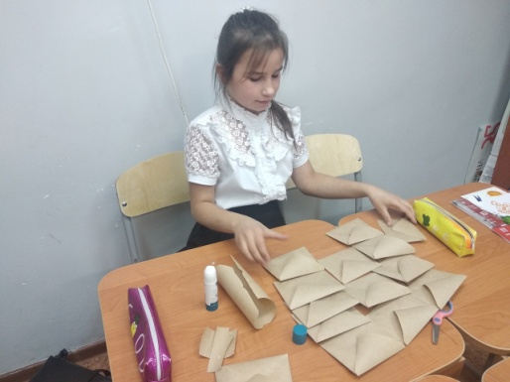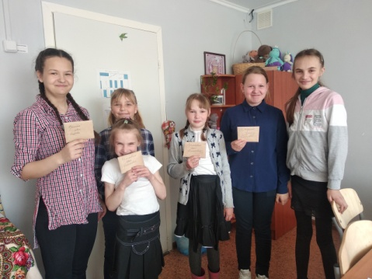

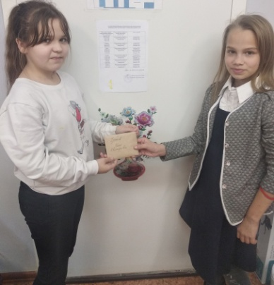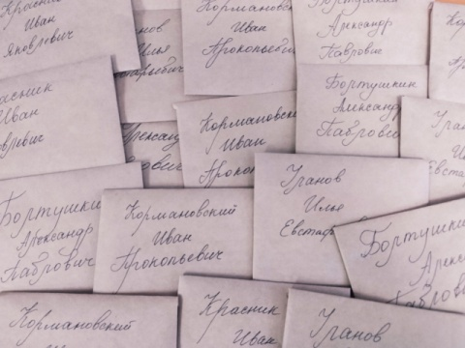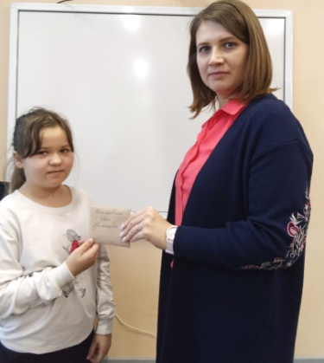
Распространение конвертов в БОУ «Нюксенская СОШ»январь, 2021

Посещение музея Вологодского поискового отряда на церемонию вручения нвград за 3 место в областном конкурсе «Возвращая имена и судьбы»
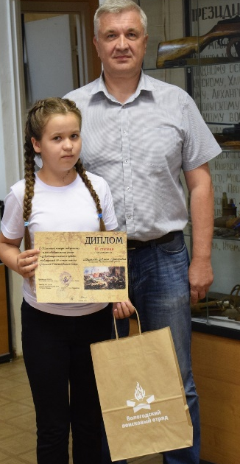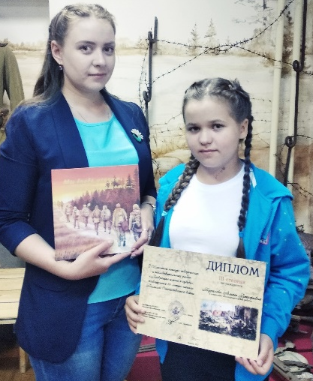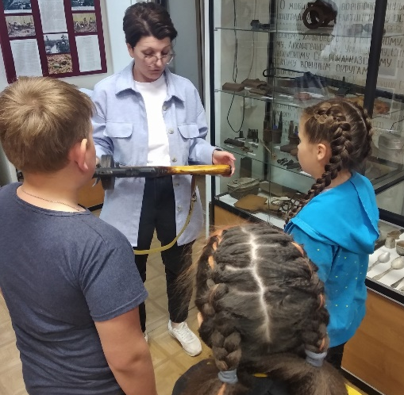
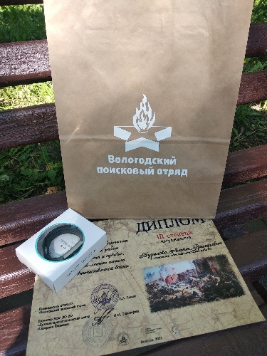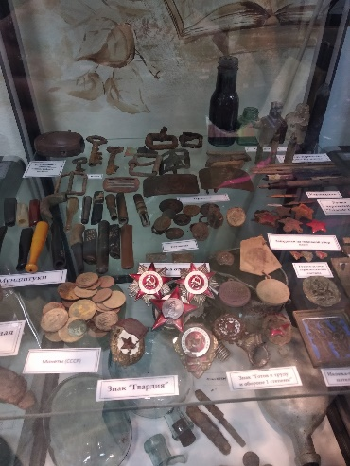
г. Вологда. Музей Вологодского поискового отряда, июнь 2021 г.

По итогам реализации проета состоялась защита на районном конкурсе «Социальных проектов и гражданских инициатив».
2 место – Буракова Алина в районном этапе областного конкурса «Социальных проектов и гражданских инициатив»
3 место – Буракова Алина в областном конкурсе «Возвращенные имена и судьбы»
3 место в областном конкурсе творческих и исследовательских работ «Возвращая имена и судьбы»

2. Следующая форма работы – это квест. Обучающиеся объединения становятся активными участниками традиционных районных квестов «Край наш Вологодский» и «Моя Родина – Россия».
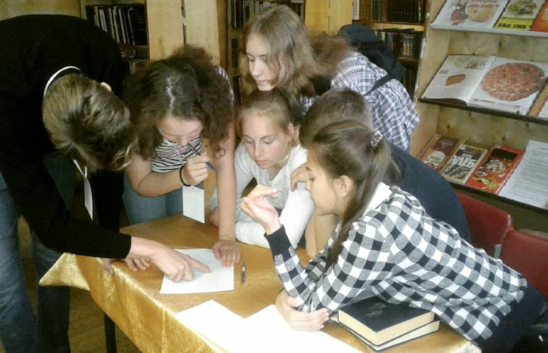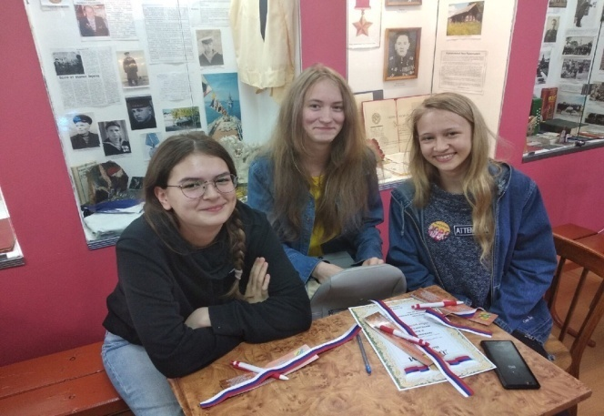
МБУК «Нюксенский краеведческий музей» июнь 2019 г., сентябрь 2020 г.
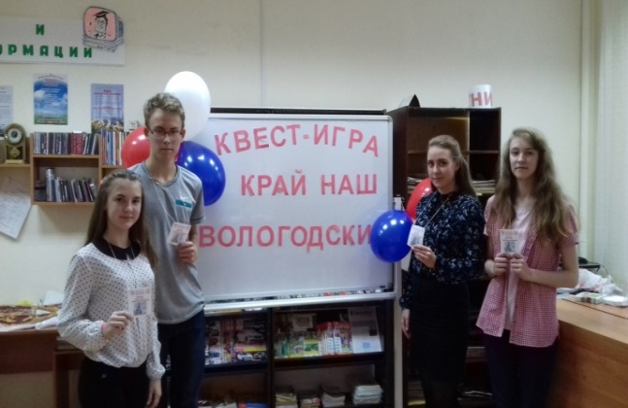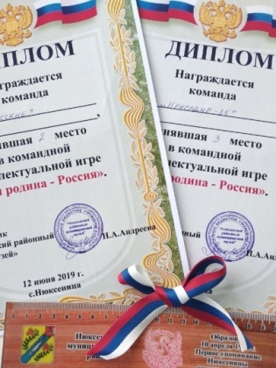
МБУК «Нюксенский краеведческий музей»сентябрь 2019 г.

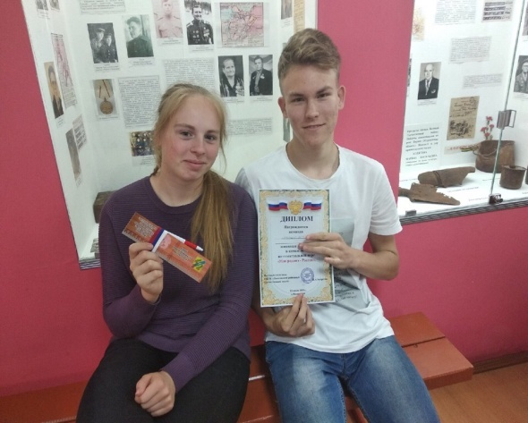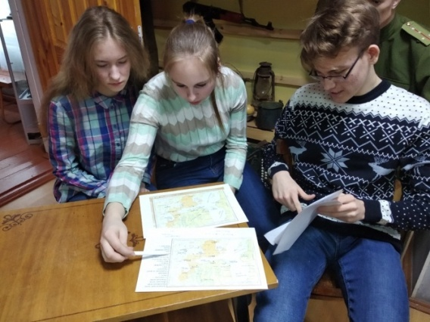
МБУК «Нюксенский краеведческий музей» июнь 2018 г.
3 место в районном квесте «Край наш Вологодский», 2017, 2018 год.
1 место в квест-игре «Моя Родина – Россия», 2018 год
2 место в квест-игре «Моя Родина –Россия», 2019 год

Участие в интеллектуальной игре «Бренды Вологодчины»
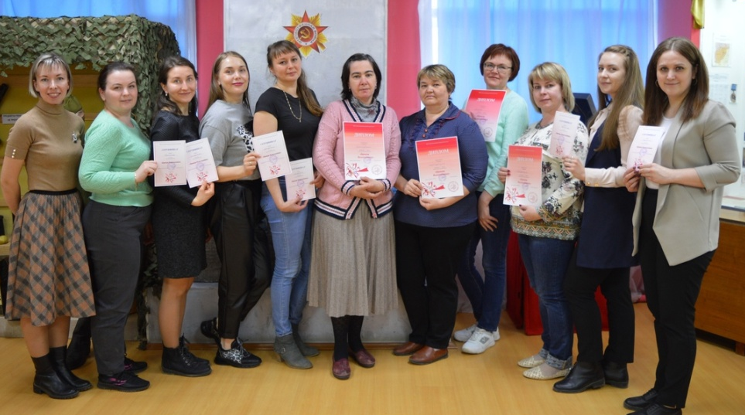 Музей, апрель 2021г.

3.Организация и проведение конкурсов входят в число значимых условий гражданско-патриотического о воспитания.
Обучающиеся объединения традиционно принимают участие в районных этапах областных конкурсов «Правовая академия» и «Клинков победный звон», конкурс IT–проектов «В единстве наша сила».
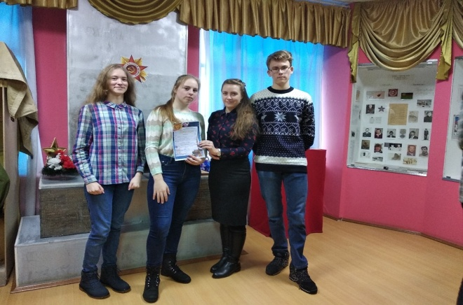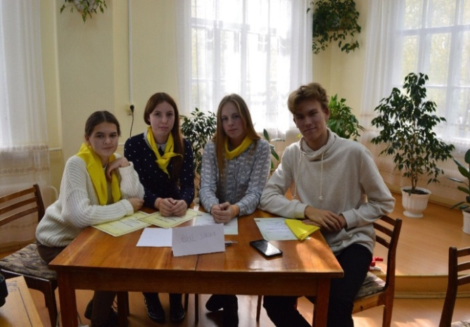
МБУК «Нюксенский краеведческий музей» сентябрь, 2019 г.
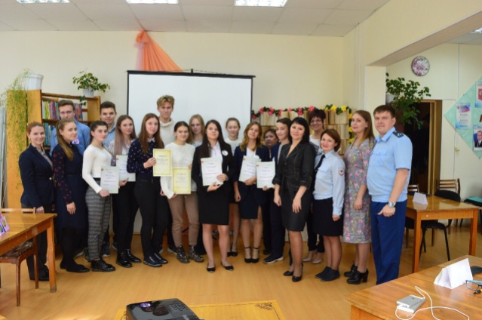
МБУК «Нюксенский краеведческий музей», сентябрь 2019 г.
Участие в районном конкурсе «Правовая академия», 2017, 2018, 2019.
3 место в районном конкурсе «Клинков победный звон», 2018 г
3 место в районном конкурсе «Клинков победный звон», 2019 г.

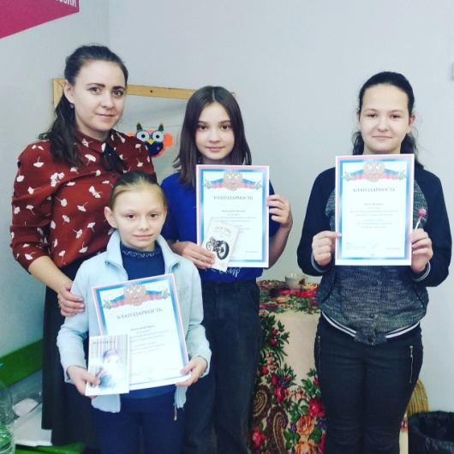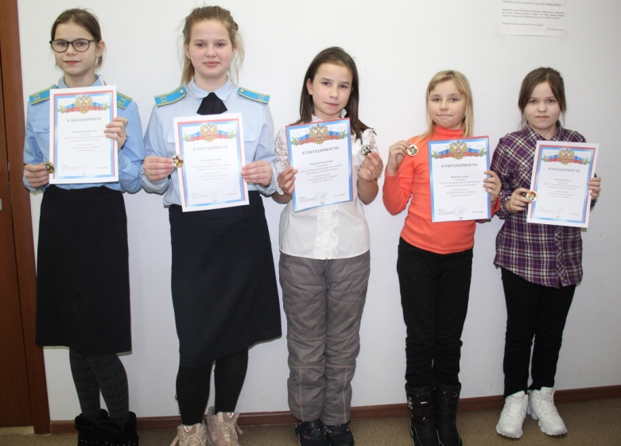
МБУДО «Нюксенский рДТ», январь 2021 г.

1 место Буракова Алина в районном этапе областного конкурса IT –проектов «В единстве наша сила»
2 место в районном этапе областного конкурса IT –проектов «В единстве наша сила» объединение «Школа юного волонтера»
Участие в областном конкурсе IT –проектов «В единстве наша сила» объединение «Школа юного волонтера»

4.Акции патриотической направленности совместно с детьми и родителями приурочены к памятным датам Великой Отечественной, потому что это способствует связи поколений. Тема Великой Отечественной войны чрезвычайно актуальна в современном обществе, способствует объединению, сплочению нашего народа.
Обучающиеся объединения принимают участие в районных, областных и Всероссийских акциях.

Акция «Блокадный хлеб»
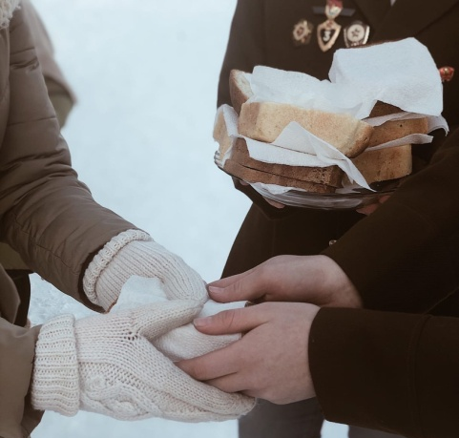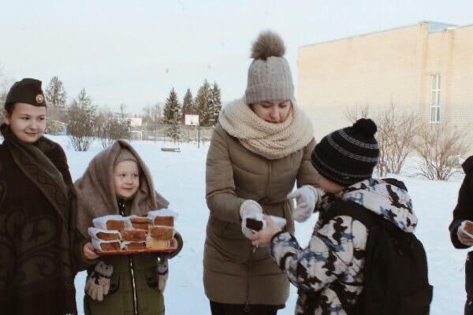
МБУДО «Нюксенский рДТ», январь, 2020 г.
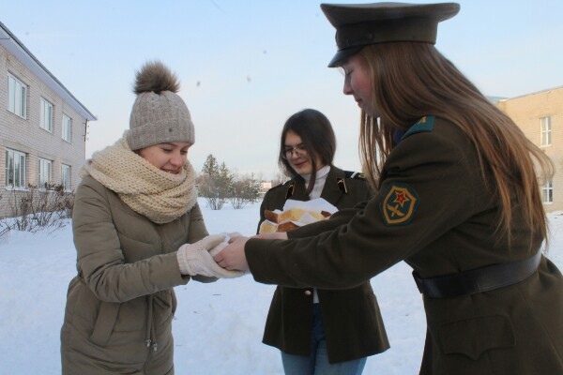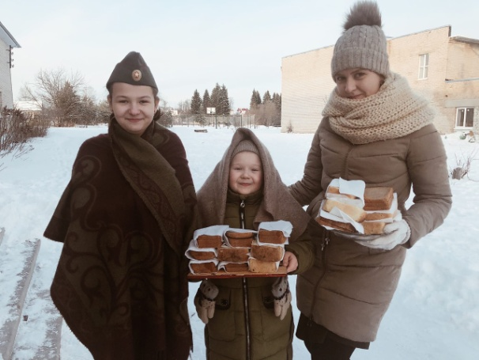
БОУ «Нюксенская СОШ», январь 2020 г.

Акция «Голубь мира»
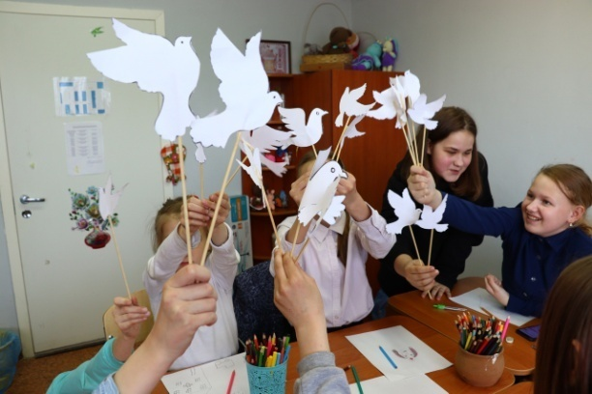
Обучающиеся объединения «Школа юного волонтера», май 2021 г.
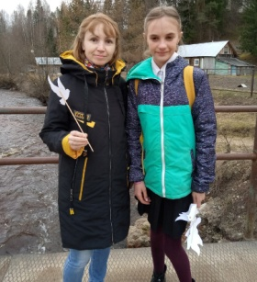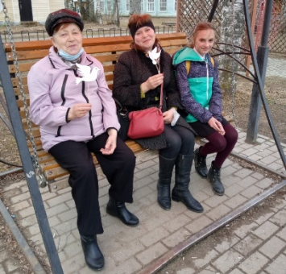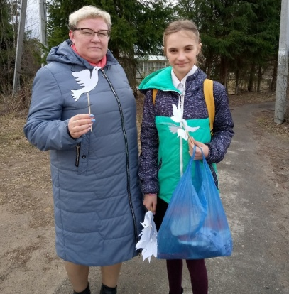
Проведение акции в с. Нюксеница, май 2021 г.

Акция «Письмо Победы»
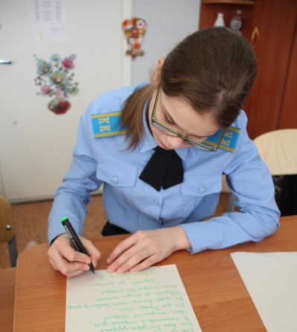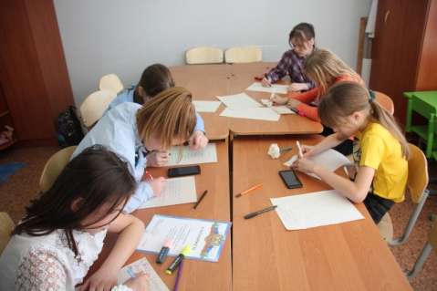
Обучающиеся объединения, май 2021 г.

Акция «Наш флаг»
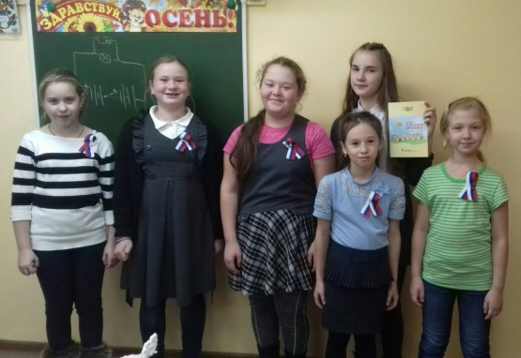
МБУДО «Нюксенский рДТ», сентябрь 2019 г.

Акция «Ко Дню Героев Отечества»
За участие в акции обучающиеся получили тетради с изображением Героев Великой Отечественной войны Нюксенского района от председателя Молодежного парламента.

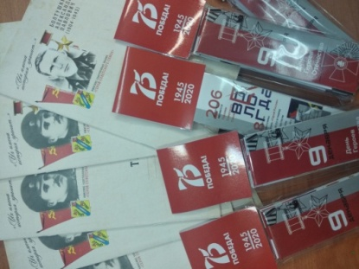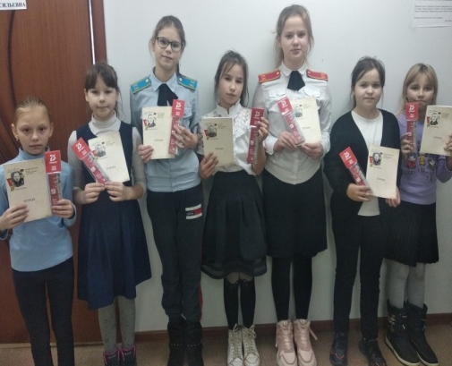
Сентябрь, 2021 г.

Акция «Вахта памяти»
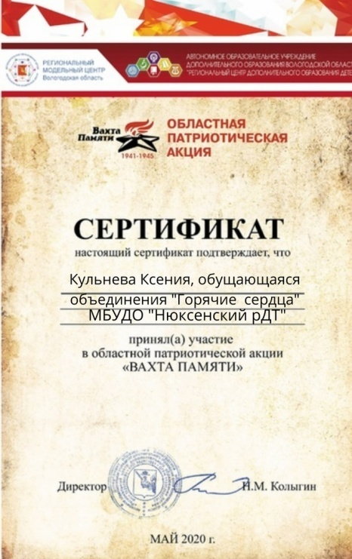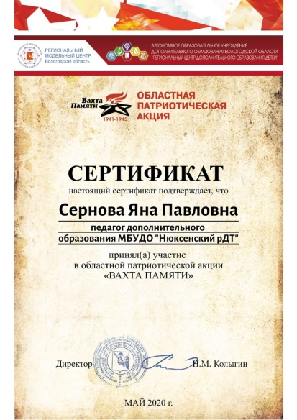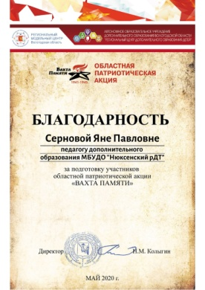
Участие в акции, май 2020 г.

Свидетельство участника Кульнева Ксения
Благодарность Серновой Яне Павловне

5. Фольклор – еще одна из форм гражданско-патриотического воспитания в общественном объединении.
Знакомство с народными праздниками, патриотическое воспитание необходимо начинать еще в раннем возрасте. Это позволит подросткам прикоснуться к народной культуре, что со временем приведет к осознанию культурных ценностей нашего общества. Обучающиеся приняли участие в фестивале семейного творчества «Спасительное слово доброй сказки», показали сказку «Морозко» на благотворительном концерте.
Также театрализованная сказка «Морозко» была показана 1 октября в День мудрости для ветеранов, инвалидов, участников формирований при комплексном центре защиты населения.
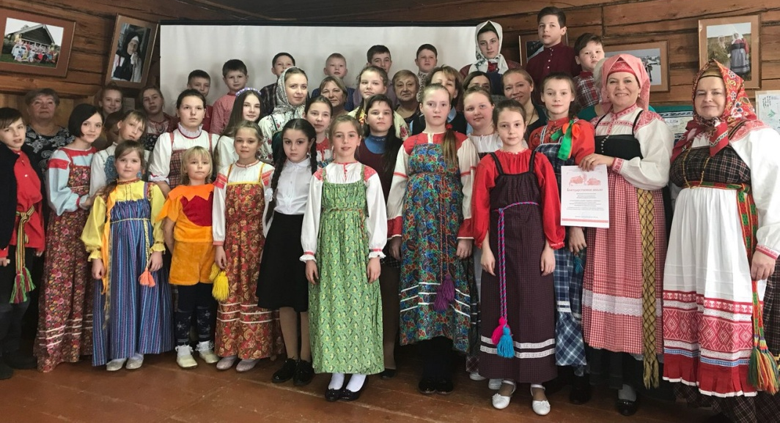
Районный фестиваль «Спасительное слово доброй сказки», март 2018 г.
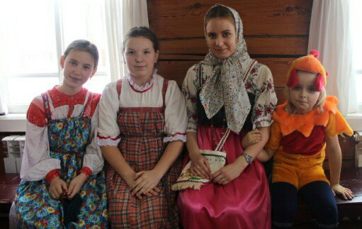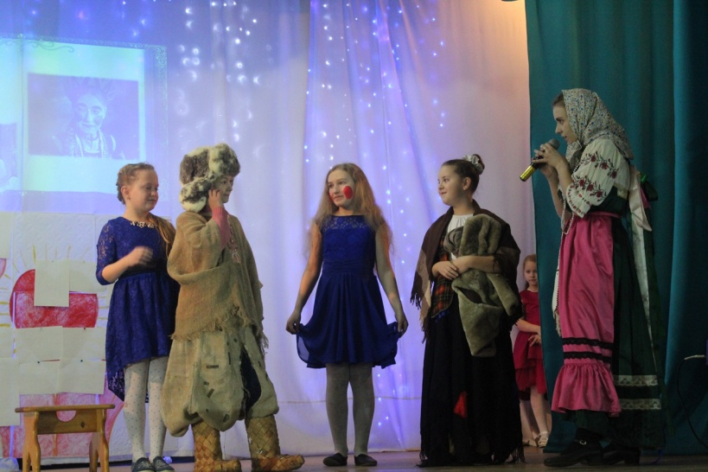
Районный фестиваль «Спасительное слово доброй сказки», март 2019 г.
Благотворительный концерт в Центре культурного развития, январь 2019 г.
3 место в номинации «Юный сказитель»- Фатеева Алина и Седякина Екатерина
Кульнева Ксения -участие в номинации «Старинное фото»
Сернова Яна Павловна-участие в номинации «Словарь родной деревни»

7. Краеведческая деятельность позволяет ученику познакомиться со своим краем, познать патриотические, духовно-нравственные традиции народа. А это и есть истоки и основа патриотического воспитания.
Обучающиеся объединения приняли участие в краеведческом детско-юношеском слете «Серебряное ожерелье» г. Великий Устюг». Ребята рассказали о том, почему стоит посетить Нюксенский район. Обучающиеся представили народную игру Нюксенского района, а также рассказали об обычаях и традициях своего края.

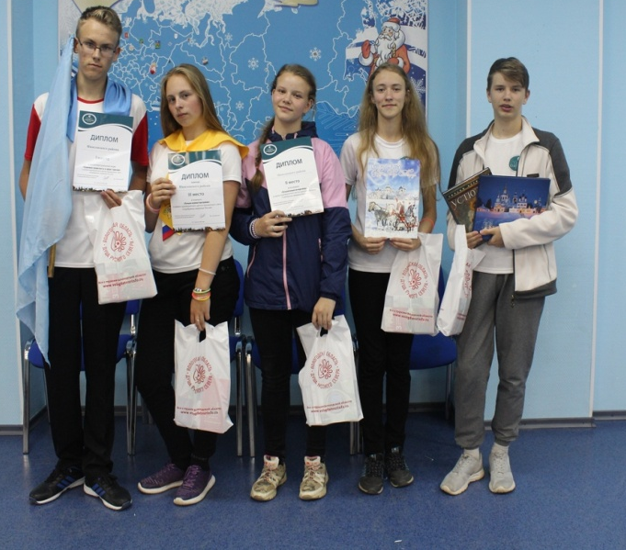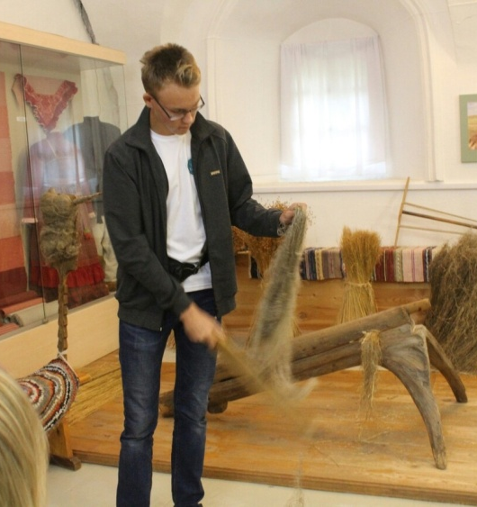
г. Великий Устюг, август 2018
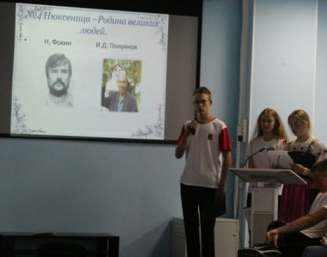
г. Великий Устюг, август 2018 г.

В рамках детско-юношеского краеведческого слета:
1 место в конкурсе «Правовая грамотность в сфере туризма»
2 место в конкурсе «Лучший экскурсовод»
3 место в конкурсе «Лучшая игровая программа»

8. Посещение памятника Воину освободителю от благодарных нюксян 22 июня традиционно для обучающихся объединения.
Современная молодежь, увы, практически лишена возможности непосредственного общения с участниками Великой Отечественной – время безжалостно. Наряду с другими факторами это оказывает воздействие на формирование ее исторической памяти, нравственных приоритетов, личностных представлений о сущности преемственности поколений.
Обучающиеся объединения читают стихотворения о войне.
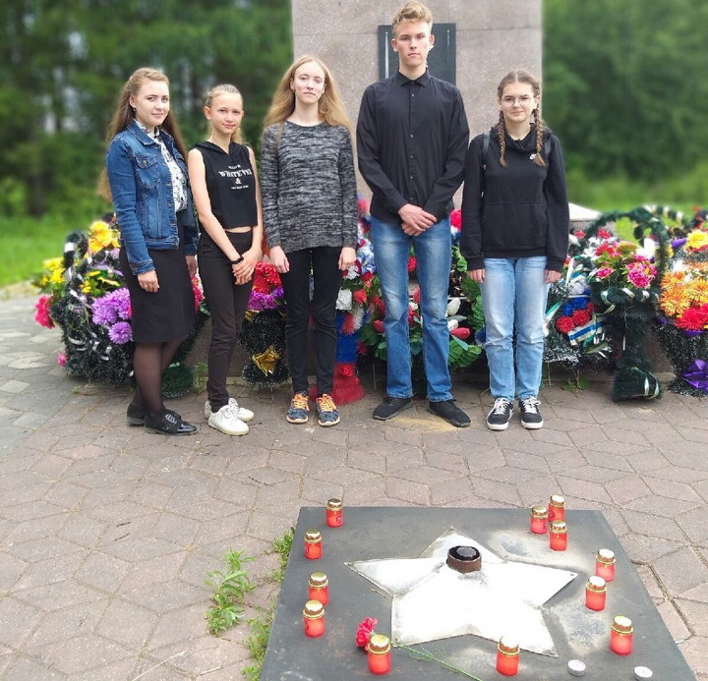
с. Нюксеница, июнь 2019 г.

« В человеке порядочном патриотизм есть не что иное, как желание трудиться на пользу своей страны, и происходит не от чего другого, как от желания делать добро - сколько возможно больше и сколько возможно лучше.»
Н.А. Добролюбов.

